***ПЛЕД НА ВЫПИСКУ***

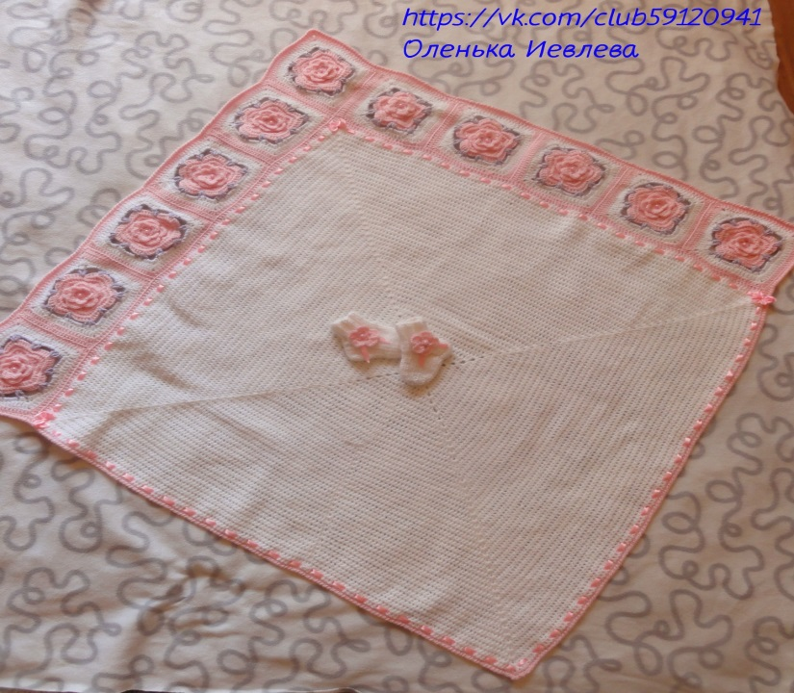

***Пряжа Беби Вита белого цвета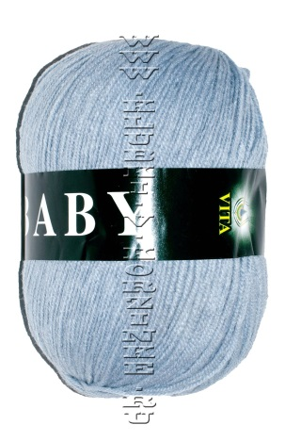4 мотка,***

***розового –1 моток, сереневого -1моток***

***Крючок 2,5***

***Лента атласная розового цвета -5м, 11 бусинок розового цвета***

***Иголка***

***Описание***

***Плед 90/90см вяжется по схеме***

***Вяжется по схеме бабушкин квадрат я вязала так , чтоб не было дырок по углам больших вместо 2-х воздушных петель я делаю 1, и вяжу плед полустолбиками с накидом***

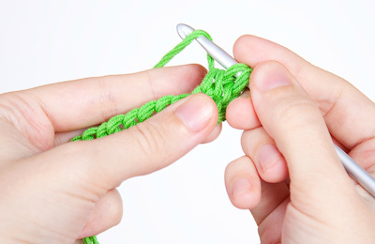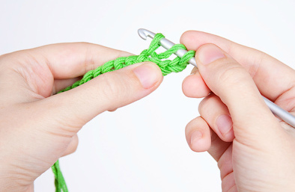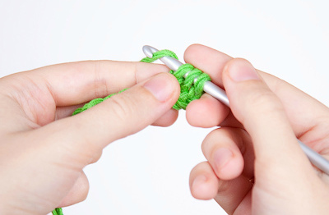

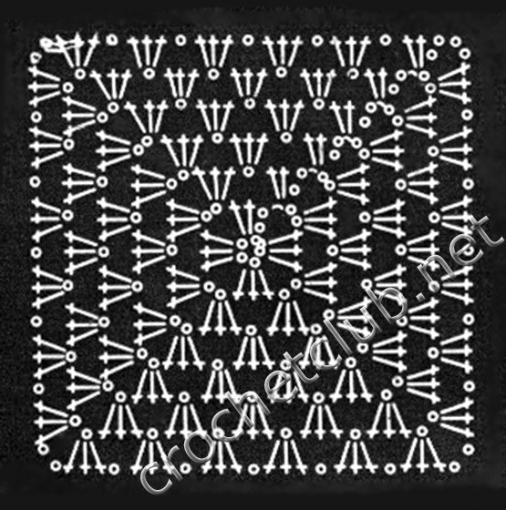

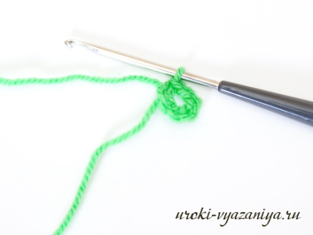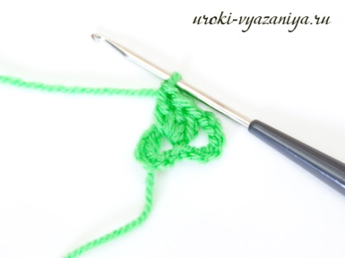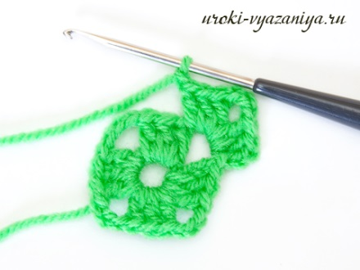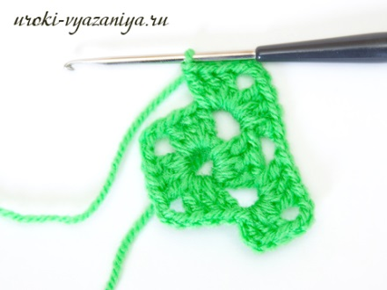

***Через 40рядов вяжем 1 ряд так***

***3 полустолбика с накидом , 2 воздушные петли , пропускаем внизу 2 полустолбика с накидом и опять 3 полустолбика с накидом –от и до***

***Это нам для ленты!***

***Далее вяжем мотивы из цветов 11шт***

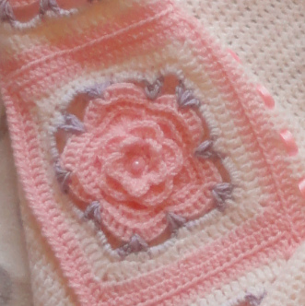

***Вяжем вот так 11 цветков***

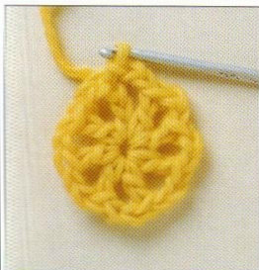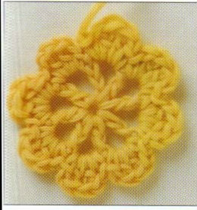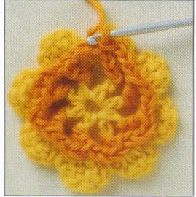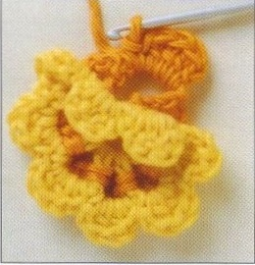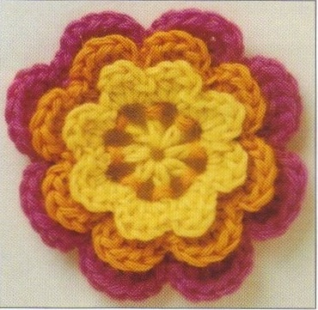

***Далее берем сиреневую нить и вяжем так***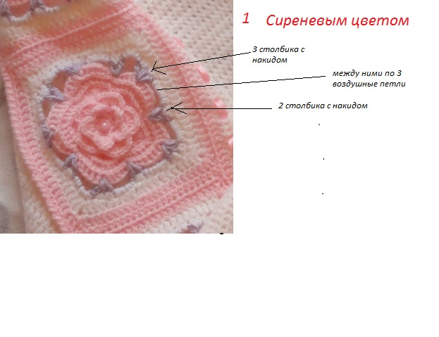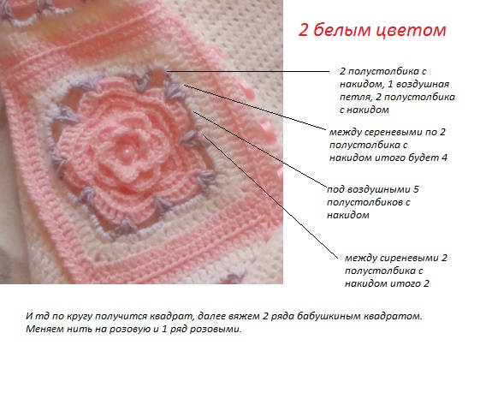

***В центр каждого цветка пришиваем бусинку , сшиваем мотивы вот так***

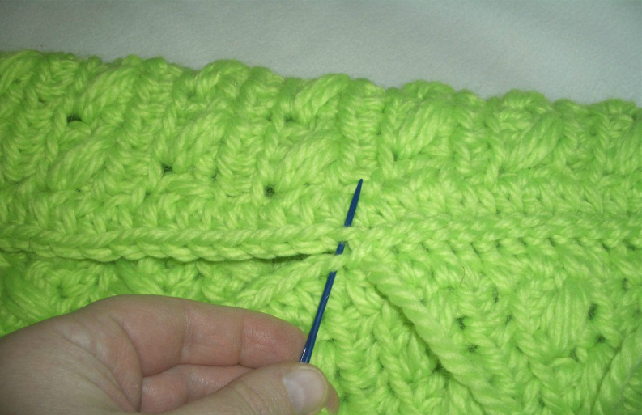

***Все плед готов !!!***

